**МИНОБРНАУКИ РОССИИ**

**САНКТ-ПЕТЕРБУРГСКИЙ ГОСУДАРСТВЕННЫЙ**

**ЭЛЕКТРОТЕХНИЧЕСКИЙ УНИВЕРСИТЕТ**

**«ЛЭТИ» ИМ. В.И. УЛЬЯНОВА (ЛЕНИНА)**

**Кафедра МО ЭВМ**

**КУРСОВАЯ РАБОТА**

**по дисциплине «Разработка приложений для мобильных платформ»**

**Тема: Приложение с рецептами**

|  |  |  |
| --- | --- | --- |
| Студент гр. 9303 |  | Ахримов А.М. |
| Студент гр. 9303 |  | Муратов Р.А. |
| Студент гр. 9303 |  | Низовцов Р.С. |
| Преподаватель |  | Заславский М.М. |

Санкт-Петербург

2023

**ЗАДАНИЕ** **НА КУРСОВУЮ РАБОТУ**

|  |
| --- |
| Студент Ахримов А.М.  Студент Муратов Р.А.  Студент Низовцов С.В. |
| Группа 9303 |
| Тема работы: Приложение с рецептами |
| Содержание пояснительной записки:   * Аннотация * Содержание * Введение * Сценарии использования * Пользовательский интерфейс * Разработанное приложение * Последовательность действий для осуществления сценариев использования * Выводы * Список литературы * Приложения |
| Предполагаемый объем пояснительной записки:  Не менее 20 страниц. |
| Дата выдачи задания: 13.02.2023 |
| Дата сдачи реферата: 26.03.2023 |
| Дата защиты реферата: 27.03.2023   |  |  |  | | --- | --- | --- | | Студент |  | Ахримов А.М. | | Студент |  | Муратов Р.А. | | Студент |  | Низовцов С.В. | | Преподаватель |  | Заславский М.М. | |

**АННОТАЦИЯ**

В данной работе был разработан интерфейс мобильного приложения для хранения кулинарных рецептов с поиском рецептов по ингредиентам. Приложение было разработано с помощью инструментов Jetpack Compose на языке Kotlin.

**SUMMARY**

In this work, a mobile application interface was developed for storing recipes with a search for recipes by ingredients. The application was developed using the Jetpack Compose tools in Kotlin.

**СОДЕРЖАНИЕ**

|  |  |  |
| --- | --- | --- |
|  | Введение | 5 |
| 1. | Сценарии использования | 6 |
| 1.1. | Поиск рецепта по названию | 6 |
| 1.2. | Поиск рецепта по ингредиентам | 6 |
| 1.3 | Оставить отзыв на рецепт | 7 |
| 2. | Пользовательский интерфейс | 9 |
| 2.1. | Макет интерфейса с графом переходов | 9 |
| 2.2. | Целевые устройства, обоснование требований и максимально подробные характеристики | 10 |
| 3. | Разработанное приложение | 11 |
| 3.1. | Краткое описание | 11 |
| 3.2. | Схема архитектуры | 12 |
| 3.3 | Использованные технологии | 12 |
| 4. | Последовательность действий для осуществления сценариев использования | 13 |
| 4.1 | Измерение последовательности действий для осуществления сценариев использования | 13 |
| 4.2 | Пути для сокращения последовательности | 18 |
|  | Заключение | 19 |
|  | Список использованных источников | 20 |
|  | Приложение А. Инструкция для пользователя | 21 |
|  | Приложение Б. Снимки экрана приложения | 22 |

**ВВЕДЕНИЕ**

Люди могут сталкиваться с проблемой, что при наличии некоторого множества продуктов, они совершенно не знают что из них можно приготовить. В нынешние времена есть технологии, которые могут дать доступ к обширному каталогу рецептов. Но неподготовленный пользователь может затеряться в потоке информации и потратить немало времени для поиска того самого рецепта.

Из этого формируется следующая задача: необходимо сэкономить время для поиска рецепта.

Решение данной задачи - мобильное приложение с каталогом рецептов с поиском по ингредиентам. Пользователю необязательно знать названия блюд, он вводит лишь желаемые(имеющиеся) продукты и получает список рецептов, которые можно приготовить с помощью них.

Причина выбора мобильной платформы - портативность. Пользователь сможет взять телефон с приложением на кухню и сверяться с рецептом во время готовки. Или взять телефон с собой в магазин и использовать список ингредиентов как аналог списка покупок.

**1. СЦЕНАРИИ ИСПОЛЬЗОВАНИЯ**

**1.1. Поиск рецепта по названию**

Предусловие: Пользователь находится в каталоге рецептов.  
Основной сценарий:

1. Пользователь нажимает на поисковую строку и вводит название интересующего его рецепта.
2. Ниже отображается результат поиска.
3. Пользователь находит нужный рецепт и нажимает на соответствующую карточку.
4. Открывается страница с рецептом.

**1.2. Поиск рецепта по ингредиентам**

Предусловие: Пользователь при запуске приложения находится в каталоге рецептов.

Основной сценарий:

1. Пользователь нажимает на зеленую кнопку “Рецепт”.
2. В открывшемся боковом меню пользователь нажимает кнопку “Поиск по ингредиентам”
3. Пользователь вводит в поисковой строке название ингредиента и/или выбирает соответствующую панель снизу.
4. После добавления необходимых ингредиентов пользователь нажимает кнопку “Найти рецепты”.
5. В появившемся окне пользователь выбирает рецепт и нажимает на него.

Альтернативный сценарий:

* Пользователь хочет удалить ингредиент из списка или хочет посмотреть список выбранных ингредиентов:

1. На экране “Поиска ингредиентов” пользователь нажимает кнопку “Показать список выбранных ингредиентов”
2. В появившемся списке отображаются выбранные ингредиенты. Пользователь нажимает на крестик рядом с ингредиентом, который хочет удалить.
3. Чтобы убрать список, пользователь нажимает кнопку “Скрыть список выбранных ингредиентов”.

* Пользователь хочет начать поиск, не выбрав ни один ингредиент -> кнопка “Найти рецепты” не активна, пока пользователь не выбрал ни один ингредиент.
* Пользователь, находясь на экране результатов поиска, хочет вернуться к выбору ингредиентов:

1. Пользователь нажимает на кнопку “Назад” в верху экрана.

**1.3. Оставить отзыв на рецепт**

Предусловие: Пользователь находится на странице с рецептом.Основной сценарий**:**

1. Пользователь с помощью scrolling’а спускается вниз карточки с рецептом. Нажимает на кнопку “Написать отзыв”.
2. Открывается форма для отзыва со следующими полями: имя пользователя, оценка рецепта, текстовый комментарии к оценке и фотография блюда, приготовленного пользователем по данному рецепту (опционально).
3. Пользователь заполняет поля.
4. Пользователь нажимает кнопку “Отправить”.

Альтернативные сценарии:

* Пользователь уходит со страницы с рецептом.
* Выполнены пункты 1-4. Пользователь загружает фотографию своего блюда.
* Выполнены пункты 1-3. Затем пользователь нажимает кнопку “Отменить”.

**2. ПОЛЬЗОВАТЕЛЬСКИЙ ИНТЕРФЕЙС**

**2.1. Макет интерфейса с графом переходов**

На рисунке 1 изображен макет интерфейса с графом переходов.

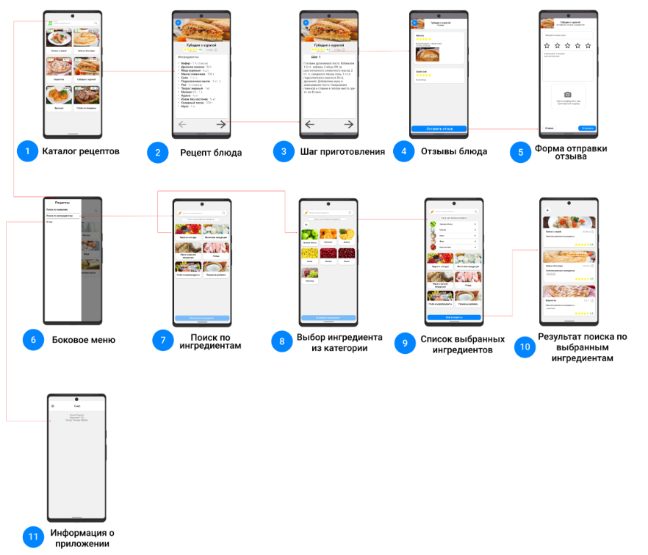

Рисунок 1 - Макет интерфейса с графом переходов.

**2.2. Целевые устройства, обоснование требований и максимально подробные характеристики**

Целевые устройства - телефоны на OS Android.

Системные требования: версия Android 11 и выше.

Целевой экран: 3120x1440.

**3. РАЗРАБОТАННОЕ ПРИЛОЖЕНИЕ**

**3.1. Краткое описание**

На данный момент реализован UI на заглушках, серверной части нет. Пользователь может перемещаться между экранами приложений, просматривать статические рецепты и отзывы.

В приложении есть боковое меню, через которое пользователь может перемещаться между следующими экранами приложения: “Поиск по рецепту”, “Поиск по ингредиентам” и “О нас”. На странице “Поиск по рецепту” пользователь видит каталог рецептов и строку поиска. На странице “Поиск по ингредиентам” пользователь может выбрать категорию продуктов и далее конкретный продукт, а также на странице имеется список выбранных продуктов и строка поиска. На странице “О нас” содержится информация о приложении и о команде разработчиков.

При переходе к результатам поиска по ингредиентам, видны ингредиенты которые не используются в данном рецепте (если такие есть).

На странице с рецептом можно увидеть картинку блюда, рейтинг, время готовки и пошаговую инструкцию. При нажатии на кнопку с рейтингом осуществляется переход на страницу с отзывами. На странице с отзывами можно увидеть отзыв о рецепте и изображения, загруженные пользователями (картинки приготовленных блюд). На данной странице есть кнопка “Оставить отзыв”, по нажатию которой пользователь переходит к странице, где он может оставить свой отзыв.

**3.2. Схема архитектуры**

Для данного приложения была использована предложенная в документации Android [1] архитектура с разделением на два слоя: слой представления (UI Layer) и слой данных (Data Layer). Схема архитектуры представлена на рисунке 2.

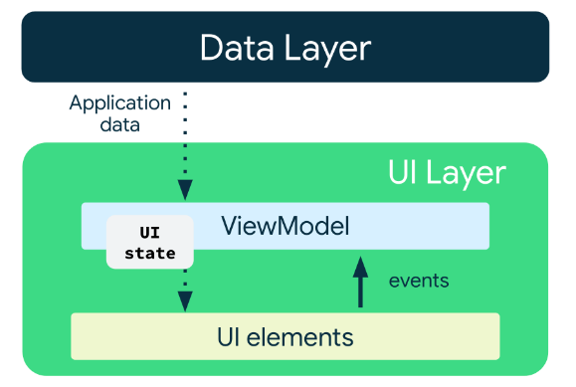

Рисунок 2 - Схема архитектуры приложения.

Слой данных представляет из себя репозитории со статичными данными. В элементах ViewModel хранится бизнес-логика для обработки данных и передачи состояний в элементы интерфейса. Элементы интерфейса занимаются только отображением данных и вызовом событий при взаимодействии с пользователем.

**3.3. Использованные технологии**

Был использован фреймворк для разработки мобильных интерфейсов Jetpack Compose[2] от корпорации Google.

**4. ПОСЛЕДОВАТЕЛЬНОСТЬ ДЕЙСТВИЙ ДЛЯ ОСУЩЕСТВЛЕНИЯ СЦЕНАРИЕВ ИСПОЛЬЗОВАНИЯ**

**4.1. Измерение последовательности действий для осуществления сценариев использования.**

В таблице 1 представлена информация о количестве действий для осуществления сценариев использования для разрабатываемого интерфейса.

Таблица 1 - Последовательности действий для осуществления сценариев использования для разрабатываемого интерфейса.

|  |  |  |  |  |
| --- | --- | --- | --- | --- |
|  | **Найти рецепт** | **Оставить отзыв** | **Добавить ингредиент** | **Убрать ингредиент** |
| Клик | 3 | 6 | 3 | 2 |
| Двойной клик | 0 | 0 | 0 | 0 |
| Множественное касание | 0 | 0 | 0 | 0 |
| Камера | 0 | 0 | 0 | 0 |
| Микрофон | 0 | 0 | 0 | 0 |
| Ожидание | 0 | 0 | 0 | 0 |
| Физические кнопки | 0 | 0 | 0 | 0 |
| Прокрутка | 0 | 0 | 0 | 0 |
| Ввод текста | 1 | 2 | 1 | 0 |
| Итого | 4 | 8 | 4 | 2 |

В таблице 2 представлена информация о количестве действий для осуществления сценария “Найти рецепт”. На рисунке 3 представлены скриншоты для осуществления сценария “Найти рецепт”.

Таблица 2 - Количество действий для осуществления сценария “Найти рецепт”.

|  |  |
| --- | --- |
|  | **Найти рецепт** |
| Клик | 3 |
| Ввод текста | 1 |
| Итого | 4 |

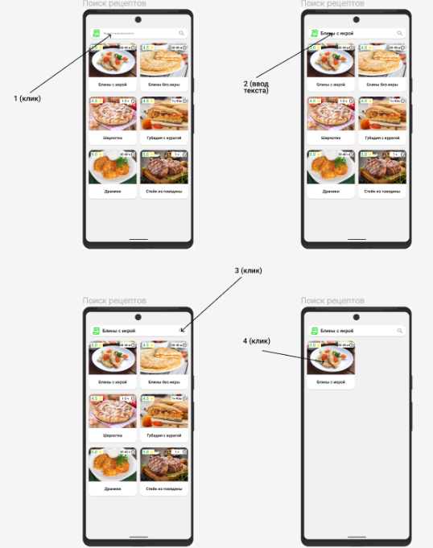

Рисунок 3 - Последовательность действия сценария “Найти рецепты”.

В таблице 3 представлена информация о количестве действий для осуществления сценария “Оставить отзыв”. На рисунке 4 представлены скриншоты для осуществления сценария “Оставить отзыв”.

Таблица 3 - Количество действий для осуществления сценария “Оставить отзыв”.

|  |  |
| --- | --- |
|  | **Найти рецепт** |
| Клик | 6 |
| Ввод текста | 2 |
| Итого | 8 |

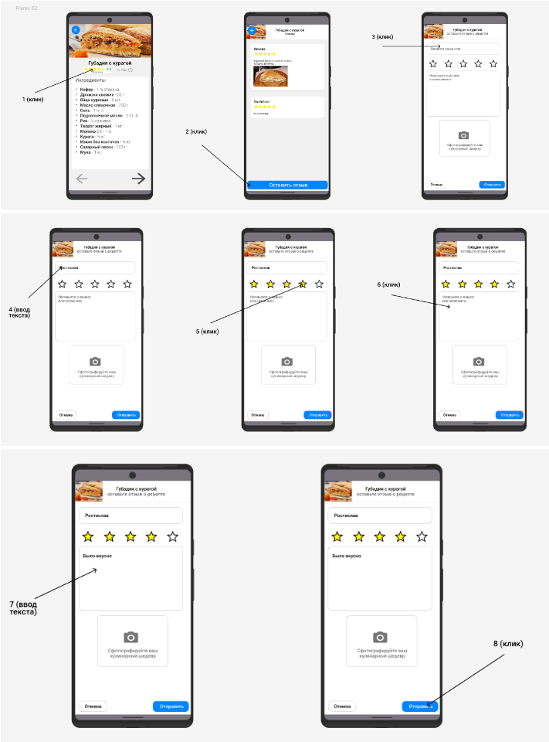

Рисунок 4 - Последовательность действия сценария “Оставить отзыв”.

В таблице 4 представлена информация о количестве действий для осуществления сценария “Добавить ингредиент”. На рисунке 5 представлены скриншоты для осуществления сценария “Добавить ингредиент”.

Таблица 4 - Количество действий для осуществления сценария “Добавить ингредиент”.

|  |  |
| --- | --- |
|  | **Найти рецепт** |
| Клик | 3 |
| Ввод текста | 1 |
| Итого | 4 |

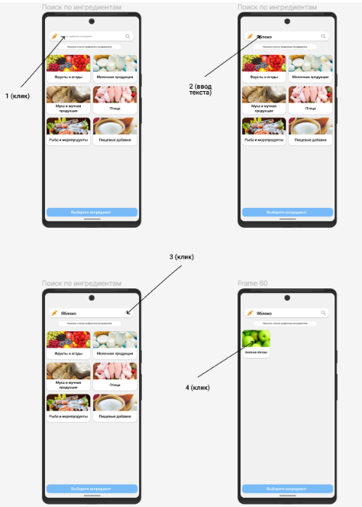

Рисунок 5 - Последовательность действия сценария “Добавить ингредиент”.

В таблице 5 представлена информация о количестве действий для осуществления сценария “Убрать ингредиент”. На рисунке 6 представлены скриншоты для осуществления сценария “Убрать ингредиент”.

Таблица 5 - Количество действий для осуществления сценария “Убрать ингредиент”.

|  |  |
| --- | --- |
|  | **Найти рецепт** |
| Клик | 2 |
| Итого | 2 |



Рисунок 6 - Последовательность действия сценария “Убрать ингредиент”.

**4.2. Пути для сокращения последовательности.**

Исходя из данных, полученных при оценке интерфейса, можно сделать вывод, что для сокращения последовательности нужно попытаться сократить число кликов.

Для сценария поиска рецепта можно добавить отметку "Избранное" для рецептов, которую можно выставлять на странице рецепта, и отображать избранные рецепты в начале всего списка рецептов. В некоторых случаях это позволит нам сократить 2 клика и 1 ввод текста, хотя имеется вероятность добавления 1 прокрутки, если количество избранных рецептов превысит количество отображаемых на одном экране.

Для сценария добавления отзыва можно сократить количество действий благодаря сохранению имени пользователя в приложении. Это позволит сократить 1 клик и 1 ввод текста. Также можно добавить кнопку голосового ввода для считывания текста отзыва - это позволит сократить количество действий на 1 клик и 1 ввод текста, но добавит 1 голосовой ввод. В заключении можно добавить кнопку "Оставить отзыв" сразу на страницу рецепта, что сократит последовательность действий на 1 клик.

Для сценария добавления ингредиента можно так же, как и с рецептами, добавить маркировку "Избранное" для ингредиента, что расположит данный ингредиент вверху списка ингредиентов данной категории. Это позволит нам добавить ингредиент за 2 клика.

Для сценария удаления ингредиента можно выводить модальное окно-уведомление о том, что данный ингредиент был добавлен и предложением удалить его из списка (если это было сделано по ошибке). Это позволит уменьшить количество действий для удаления ингредиента на 1 клик.

**ЗАКЛЮЧЕНИЕ**

В данной работе был разработан интерфейс мобильного приложения для хранения каталога рецептов. В приложении реализован интерфейс поиска рецептов по названию и по ингредиентам, что потенциально позволит пользователю сэкономить время. Также в приложении представлен экран с отзывами пользователей.

Недостатки приложения:

* Нет возможности добавить рецепт в избранное.
* Нет авторизации, все пользовательские отзывы остаются анонимными - один и тот же пользователь может написать неограниченное количество отзывов на товар, удалить свой отзыв невозможно.
* Нет возможности добавить пользовательский рецепт.
* Нет сбора статистики, чтобы выявить популярные рецепты (количество уникальных пользователей, заходивших на страницу с рецептом).

В дальнейшем можно продолжить разработку приложения - подключение полноценной серверной стороны. Возможны интеграции с сервисами доставки продуктов для быстрой покупки недостающих ингредиентов.

**СПИСОК ИСПОЛЬЗОВАННЫХ ИСТОЧНИКОВ**

1. Guide to app architecture [Электронный ресурс] URL: <https://developer.android.com/topic/architecture/> (дата обращения 4.03.2023).
2. Jetpack Compose UI App Development Toolkit [Электронный ресурс] URL: <https://developer.android.com/jetpack/compose> (дата обращения 18.02.2023).
3. Ссылка на репозиторий с проектом  [Электронный ресурс] URL: <https://github.com/moevm/adfmp1h23-recepie> (дата обращения 26.03.2023)

**ПРИЛОЖЕНИЕ А**

**ИНСТРУКЦИЯ ДЛЯ ПОЛЬЗОВАТЕЛЕЙ**

1. Поиск рецепта по названию.

Пользователь должен находиться на главной странице с каталогом рецептов. Пользователь может найти рецепт через каталог или вбить названия рецепта в поисковой строке. При обнаружении нужного рецепта, пользователь должен нажать на карточку с блюдом, далее открывается соответствующая страница с рецептом.

1. Поиск рецепта по ингредиентам.

Пользователь должен перейти на соответствую страницу с поиском по ингредиентам. Для этого он нажимает на кнопку “Рецепт”, открывается боковое меню и в боковом меню он должен нажать на кнопку “Поиск по ингредиентам”. Далее пользователь может выбрать ингредиенты из предложенных или найти их через поисковую строку. Выбранные ингредиенты пользователь можно посмотреть, нажав на кнопку “Показать выбранные ингредиенты”. После того, как пользователь выберет все необходимые ингредиенты, он должен нажать на кнопку “Найти рецепты”. Далее он выбирает из списка рецептов нужный и должен нажать на него.

1. Оставить отзыв.

Пользователь находит интересующий его рецепт с помощью сценариев 1 или 2. Пользователь на странице с рецептом нажимает на кнопку с рейтингом рецепта. Далее на странице отзыва он должен нажать на кнопку “Оставить отзыв”. Далее пользователь может написать своё имя, поставить оценку рецепту, написать комментарий к оценке и загрузить фотографию блюда. Далее пользователь нажимает на кнопку “Отправить”.

**ПРИЛОЖЕНИЕ Б**

**СНИМКИ ЭКРАНА ПРИЛОЖЕНИЯ**

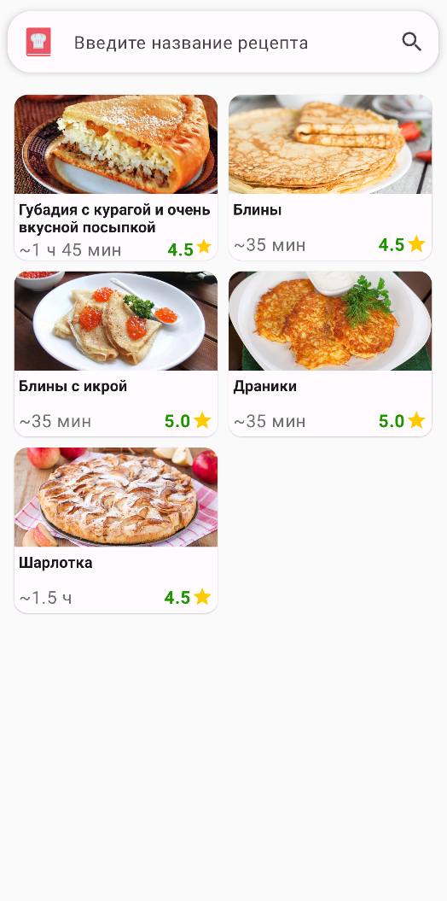

Рисунок 7 - Страница с каталогом рецептов.

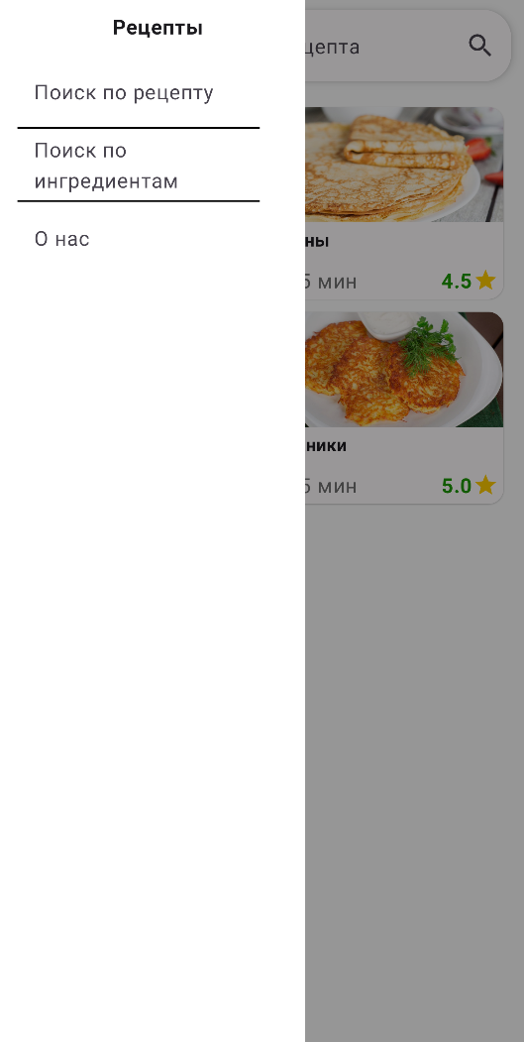

Рисунок 8 - Боковое меню.

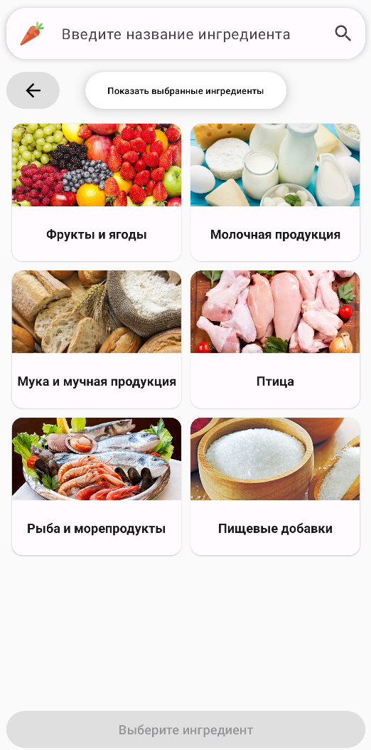

Рисунок 9 - Категории ингредиентов.

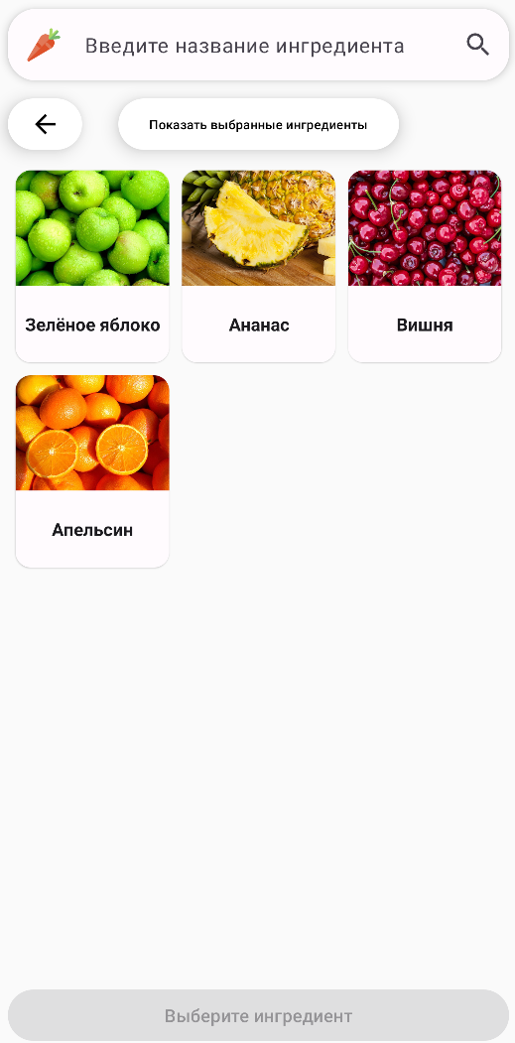

Рисунок 10 - Список ингредиентов в категории “Фрукты и ягоды”.

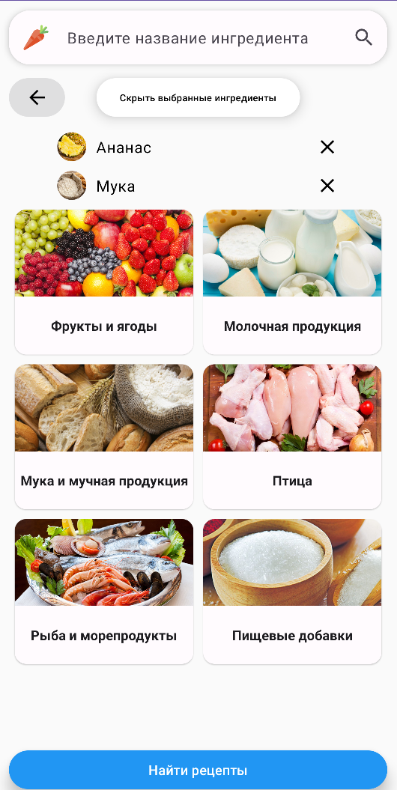

Рисунок 11 - Список выбранных ингредиентов.

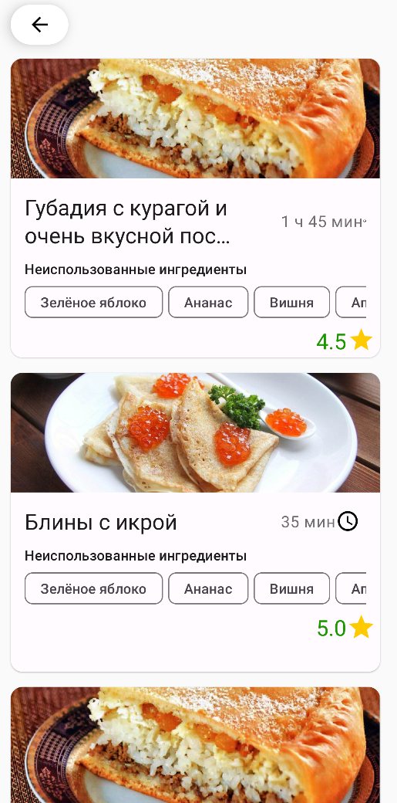

Рисунок 12 - Результат поиска по ингредиентам.

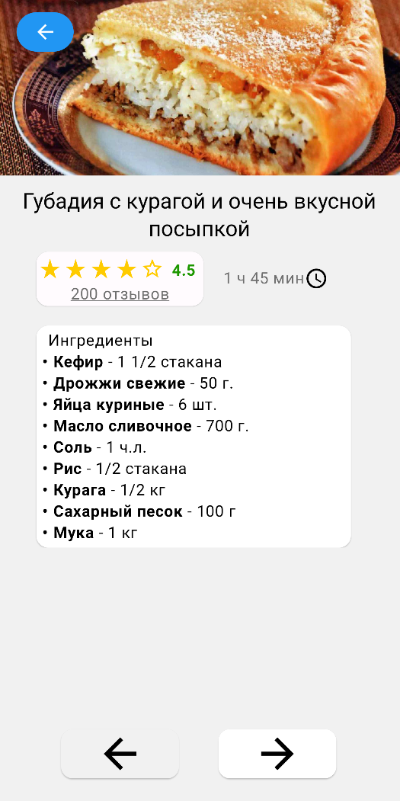

Рисунок 13 -Страница с рецептом.

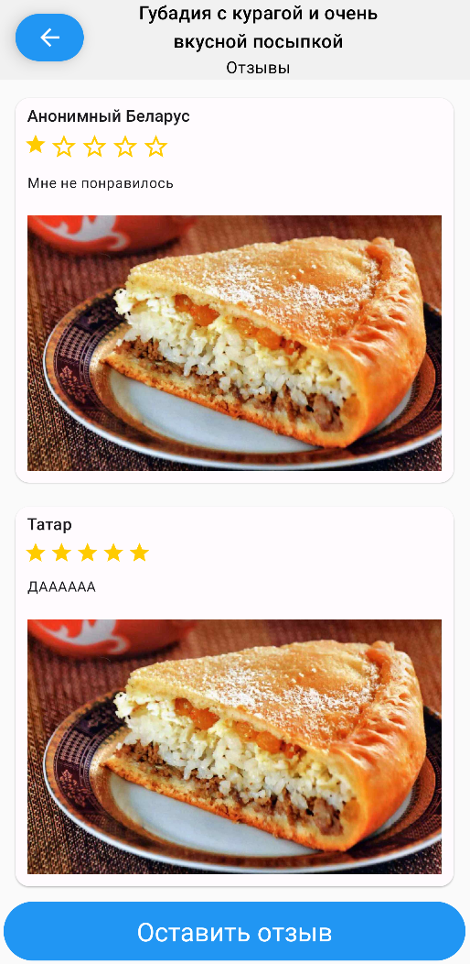

Рисунок 14 - Страница с отзывами.

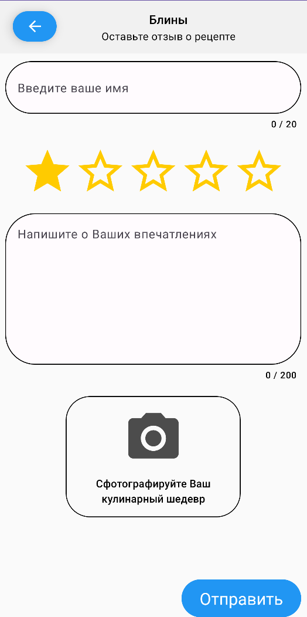

Рисунок 15 - Страница с формой отправки отзыва.

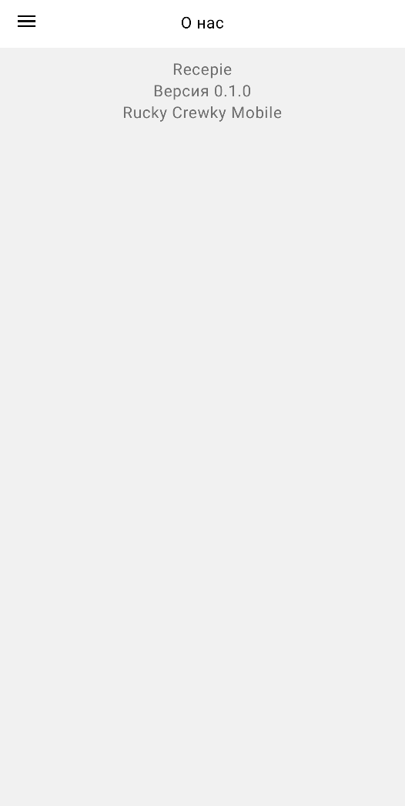

Рисунок 16 - Страница “О нас”.